蒙城成长论坛
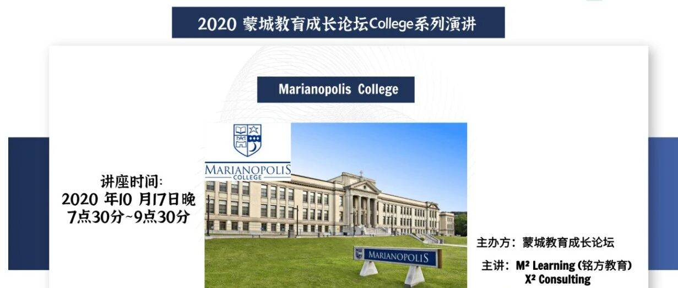

预告:Marianopolis College—2020蒙城教育成长论坛CEGEP系列讲座(二)
原创 蒙城成长论坛 MTL Education Forum

点击上方“蓝字”关注我们

金风送爽春华秋实之际，蒙城教育成长论坛在十月和十一月隆重推出《青春有梦 吾心飞扬》线上大型系列CEGEP公益讲座，为中学生详细介绍蒙城六所名校，揭秘CEGEP的那些事儿！
请关注我们的公众号之后，输入“讲座”，即可获取zoom密码，精彩讲座不容错过!

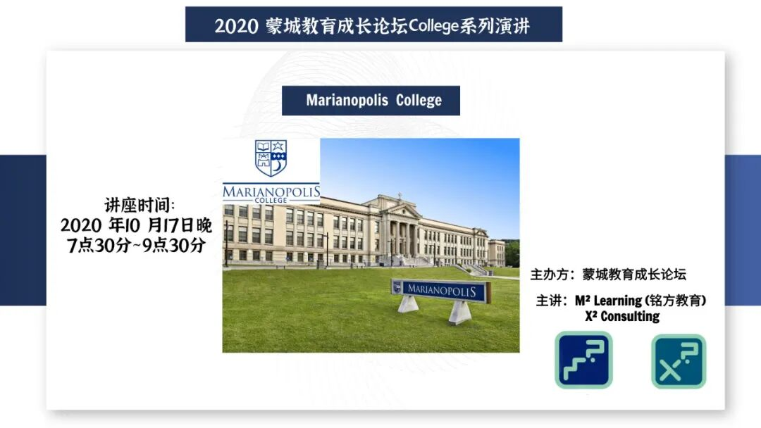

Marianopolis College是蒙特利尔最好私立英语Cegep预科学院。该学校坐落在蒙特利尔的西山郡，位于皇家山的正对面，拥有着近两千名学生。因为该校的丰富师资以及名扬在外的升学率，该校的录取分数近年不断攀升，竞争非常激烈。在群山的怀抱当中，学校散发出厚重的历史气息。至1908年建校以来，该校培育了无数的人才。他们有的是金融大鳄，有的是政界巨头，但他们无一不感谢母校的培育。在这里，他们为光明的未来打下了坚实的基础。
铭方教育Ruby老师，以专业的视角带您了解Marianopolis College。讲座将覆盖学校概况，专业分科，特殊课程，录取要求，毕业走向等方面，并邀请几大专业的在校生和毕业生进行深入探讨和答疑。满满的干货，欢迎各位同学和家长参加。

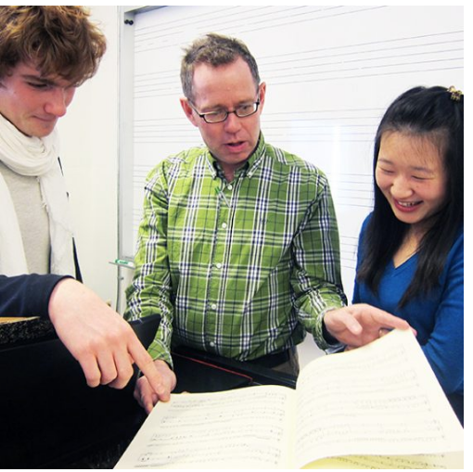
Marianopolis


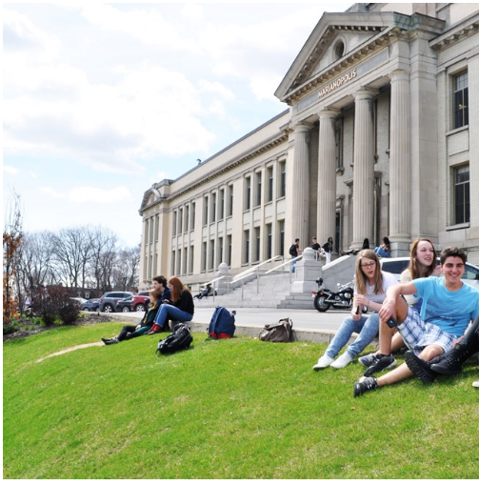

LAOSHI

进入讲座

时间：2020年10月17日 晚上 7:30 东部时间（美国和加拿大）
Zoom ID：969 2284 3174
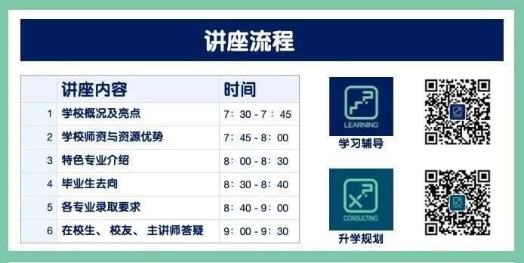
LAOSHI

铭方教育

特色课程： 各级别英语语法课 程， 读写， 文学赏析课程， 英语模拟法庭辩论课， 中学历史省考辅导， 以及预科专业辅导。

咨询服务： X² Consulting 秉承着“质量为先”, 为广大学生客户提供一对一的量身定制高中和Cegep学生的申请，大学本科研究生的申请，实习，未来规划等提供专业服务。 为每个学生个人 、学业和生活方面提供独家定制的一体化服务。




点分享

点点赞

点在看

预览时标签不可点
阅读原文
阅读
微信扫一扫
关注该公众号
知道了
微信扫一扫
使用小程序

取消 允许

取消 允许

取消 允许
×
分析


微信扫一扫可打开此内容，
使用完整服务
： ， ， ， ， ， ， ， ， ， ， ， ， 。 视频 小程序 赞 ，轻点两下取消赞 在看 ，轻点两下取消在看 分享 留言 收藏 听过

